Отчет о проведении в МБДОУ «ДС № 15 «Аленушка»
экологической акции «Сеятели Добра»
03.04.2021г в субботу, в нашем Детском саду состоялось замечательное событие. Дети, родители, сотрудники совместно с общественниками из Симферополя из организации «Сеятели» осуществили мечту: высадку молодых саженцев, так скажем, совершили первый шаг в грандиозном проекте по озеленению ДОУ.
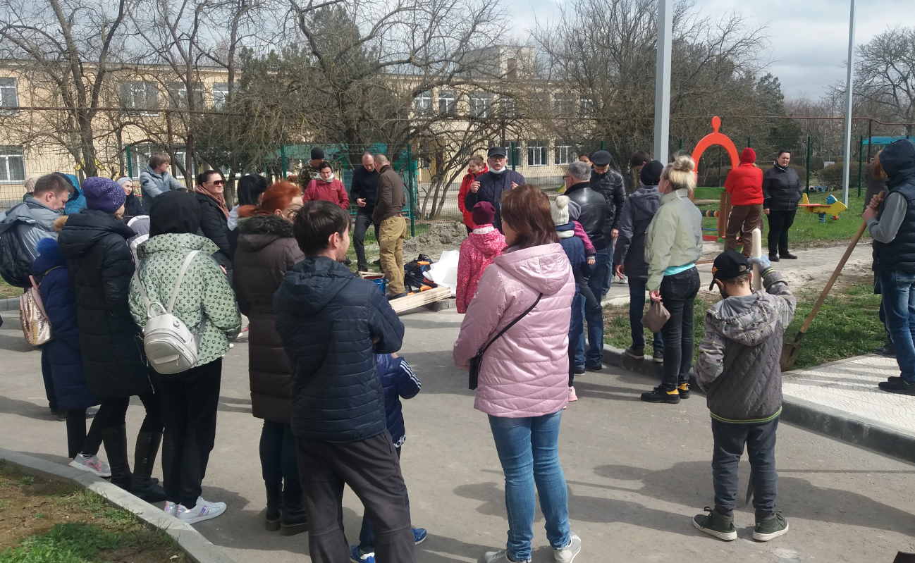

Акция была заранее спланирована, произведена фоторазведка и рекогносцировка местности. Столичные коллеги, прибыв строго по расписанию, с полным материальным обеспечением, привезли саженцы и колышки, агроволокно и рулетки, лопаты и кувалды.

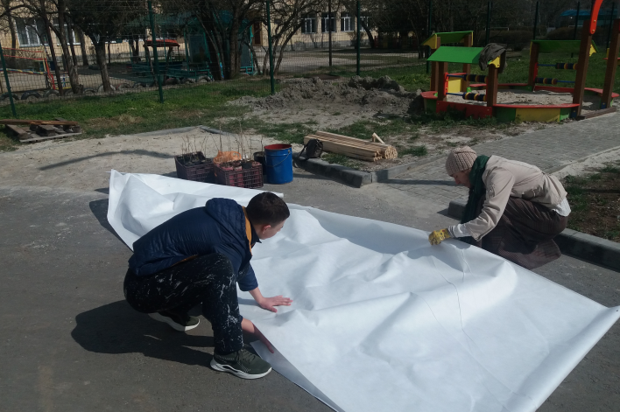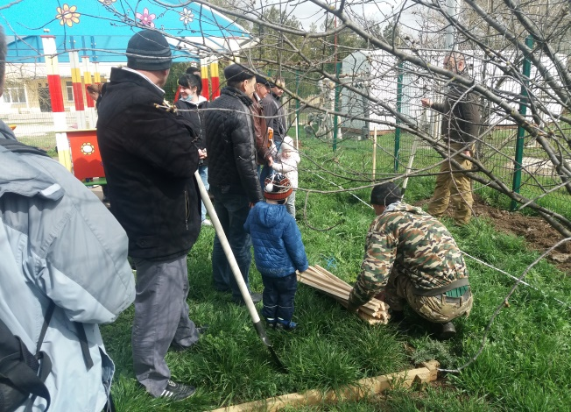

Общественная организация «Сеятели», предоставила практическую и методическую помощь нашим сотрудникам, родителям и детям. Для нашего детского сада иметь партнёрские отношения с организованными энтузиастами-профессионалами, это неимоверное счастье.
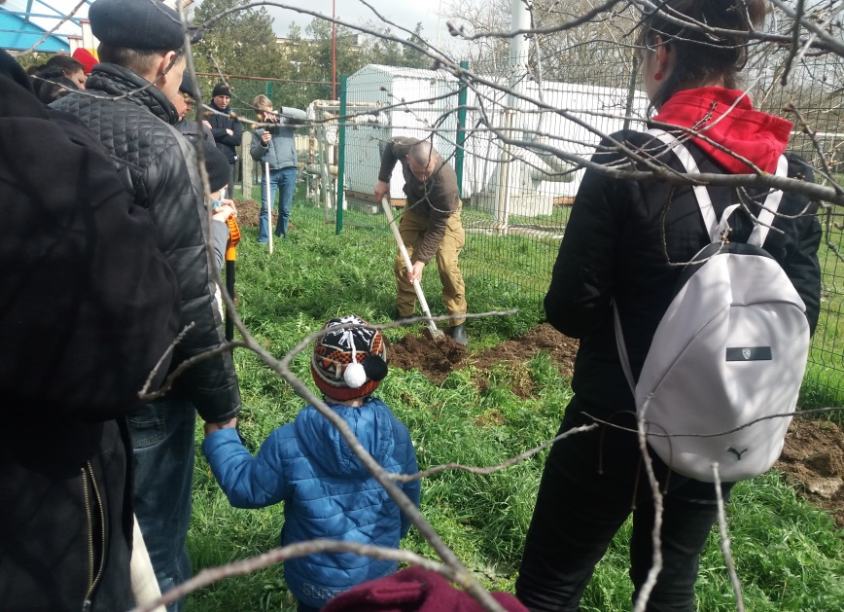

Высадка произведена с юго-восточной стороны территории детсада сеянцы-годовички уникальной древесной породы Эводии, кельтисы-каркасы - после прохождения проверки на прочность, дополнением к живой изгороди станут высаженные кустарники, форзиция, чубушник, возможно, спирея.

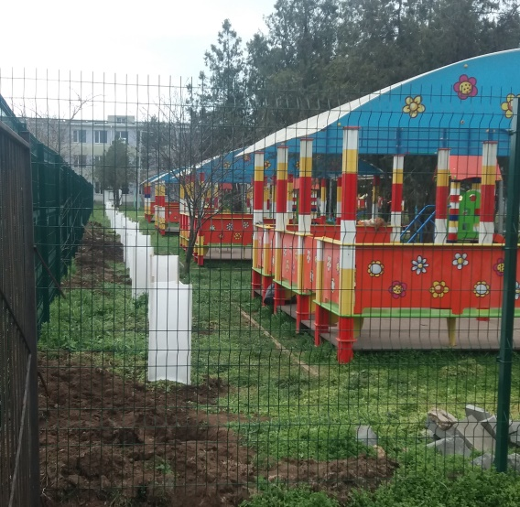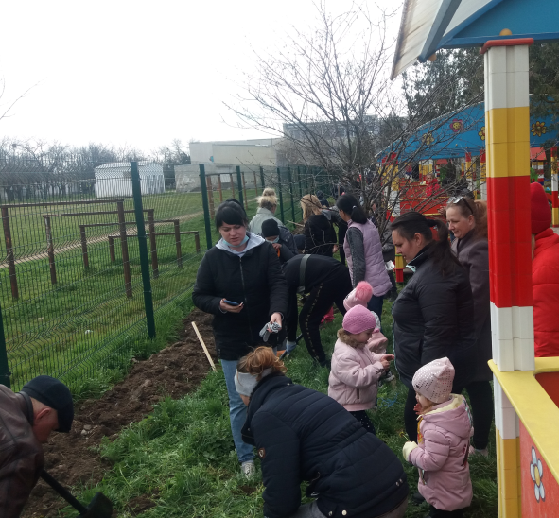

Сотрудники нашего учреждения совместно с родителями и их детьми, а также руководителем «Сеятелей» Сергеем Бучным и его коллегами плодотворно провели выходной день.
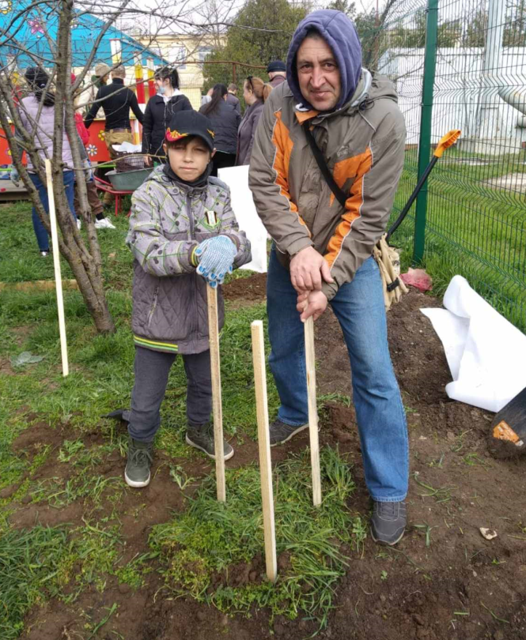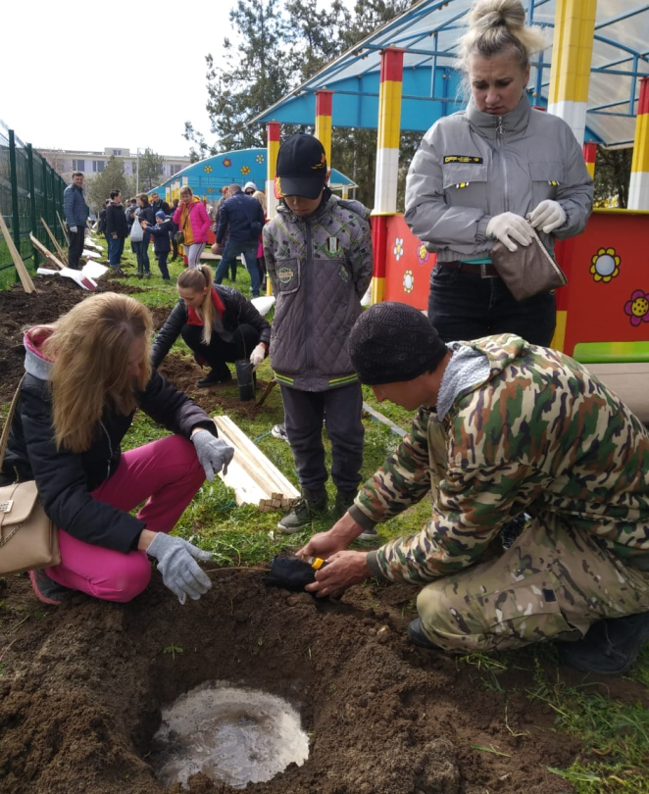

Администрация, сотрудники, дети и их родители выражают благодарность всем неравнодушным людям, пришедшим на помощь и участвовавшим в этой акции.

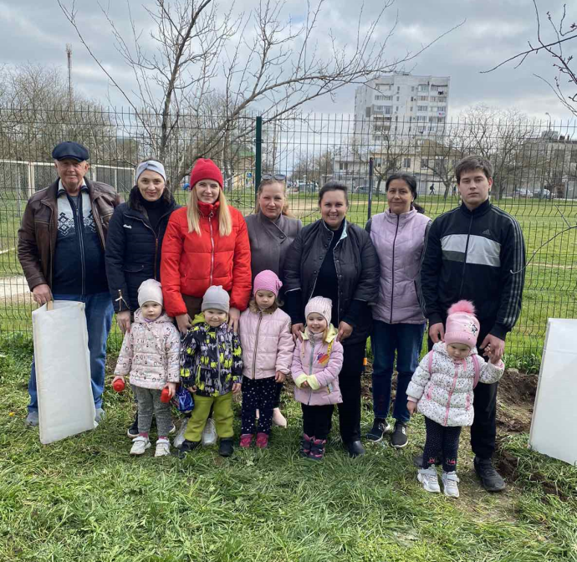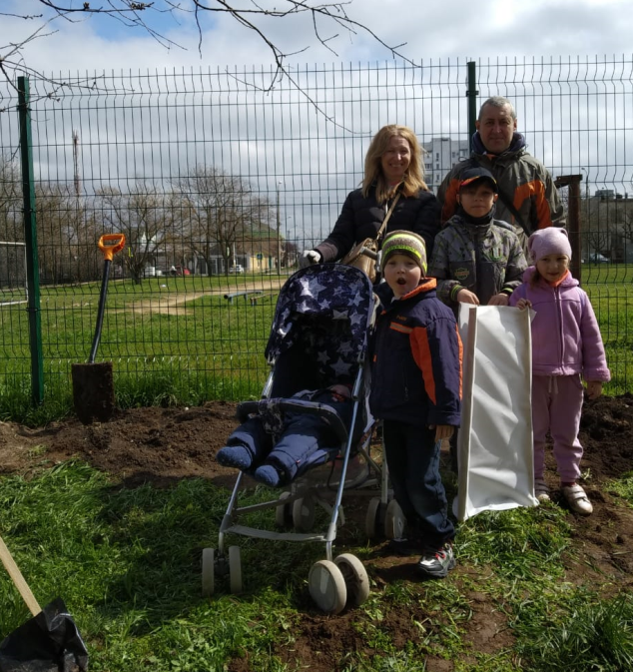

Отчет составила: старший воспитатель
Е.В.Федотова-Иванова

